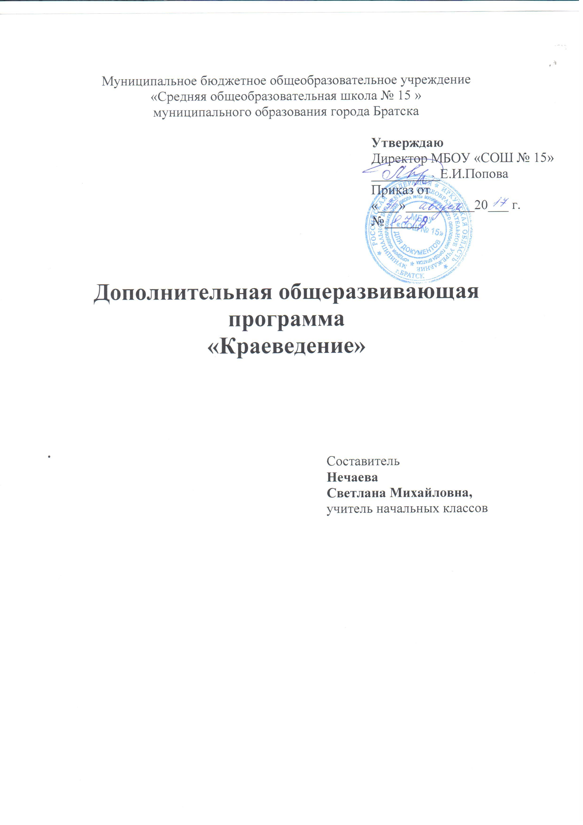
Пояснительная записка
Программа курса «Краеведение» составлена для работы с младшими школьниками и направлена на социокультурную адаптацию младшего школьника, на подготовку его к гражданской и нравственной деятельности.
Изучение родного края способствует воспитанию патриотического курса, дает возможность привлечь к поисково - исследовательской работе. Обучение путем открытий – актуальна проблема нашего времени. Она имеет две черты: исследовательскую активность учащихся и самостоятельное приобретение знаний.
В образовательных отношениях личность адаптируется, входя в национальную и мировую культуру, осваивая ее, творя новые ценности культуры. Реализация этой цели требует разрешения целого ряда задач, среди которых – последовательное воспитание у школьников активной позиции не только хранителя, но и созидателя отечественной и мировой культуры, знающего и любящего свой край, свою Родину, болеющего душой за их процветание. Успех преобразований в области воспитания в настоящее время зависит от того, с какого возраста произойдет обращение ребенка к культуре родного края. Важно, чтобы каждый ребёнок испытывал чувство ответственности за место, где он родился и живёт, за каждый уголок своей малой родины и Отечества.
Актуальность этнического воспитания на современном этапе вызвана необходимостью развития национальных культур, формированием национального самосознания, освоением детьми родной, осетинской и мировой культуры. Для успешного взаимодействия людей разных национальностей важно знать культуру, традиции и обычаи друг друга. И поэтому возникает необходимость преподавания курса по материальной и духовной культуре сибиряков. Чтобы учащиеся стали носителями, творческими продолжателями этнокультурных традиций своего народа, необходимо их знакомить, убедить в ценности этих традиций, приобщать к ним, вырабатывать привычку следовать им.
В настоящее время ощущается необходимость изучения истории народа, восстановления духовности для формирования нравственной личности гражданина и патриота России.
Программа рассчитана для проведения курса дополнительного образования в МБОУ «СОШ № 15» для детей младшего школьного возраста.
Содержание предмета отражает комплексно-системный подход к родному краю как некоей целостности, представленной во всем многообразии составляющих ее процессов и явлений. Такой подход позволяет рассматривать природные, экономические, социальные и культурные факторы, формирующие и изменяющие состояние изучаемого региона, в их равноправном взаимодействии. Это наиболее эффективный путь формирования целостной картины среды обитания, системы научно-обоснованных экологических и социокультурных взглядов, ценностного отношения учащихся к родному краю. Следовательно, данный курс интегративный, вбирающий в себя географические, биологические, экологические, хозяйственно-экономические, социально-политические, исторические, культурологические компоненты. Однако, опираясь на содержание традиционных школьных предметов: окружающий мир, литературное чтение, изобразительное искусство, музыку краеведение при этом не должно являться повтором сведений из этих предметов. Имея свой объект изучения: жизнь города, микрорайона, улицы, дома, выступая средством рассмотрения региона как целостной системы, оно выходит на вопросы, которые не рассматривает ни один из других школьных предметов.
Краеведческий компонент включает в себя следующие содержательные линии:
Образовательная - содержит идеи, теории, законы, закономерности, характеризующие культурные, исторические, географические особенности Иркутской области.
Ценностная - предполагает формирование краеведческого мировоззрения, ориентацию на ценности региональной культуры, на ее изучение, сохранение.
Деятельностная - способствует становлению культуросообразного поведения с учетом особенностей Иркутской области в единстве разнообразных видов деятельности.
Творческая - предусматривает развитие творческих способностей учащихся, исследовательских умений, самообразования средствами краеведческого компонента.
Исходя из обозначенных содержательных линий, выделяются принципы изучения краеведческого компонента: культуросообразность, прикладная направленность, интегративность, взаимосвязь урочной, внеклассной и внешкольной работы.
Цель курса:
Познакомить учащихся с материальным и духовным наследием сибиряков; формировать черты гражданственности, патриотизма, нравственного поведения, общей культуры.
Задачи программы:
- Изучение истории родного края, обычаев, традиций и духовной культуры русского народа.
- Формирование гражданственных и патриотических чувств, любви к Отечеству.
- Овладение практическими способами работы с информацией: поиск, анализ, преобразование, передача, хранение информации, ее использование в учебной деятельности и повседневной жизни; библиографическими навыками – указывать в соответствии с требованиями, источник информации;
- Формирование желания и умение участвовать в разнообразной поисковой, творческой созидательной деятельности в природе, социуме; сохранение и укрепление своего физического и психического здоровья, умение работать в группе (договариваться, распределять работу, получать общий результат, оценивать свой вклад); правила и культура взаимодействия.
- Приобретение знаний основ русской культуры и искусства.
- Способствовать развитию у учащихся навыков познавательной, творческой деятельности.
- Выработка умений по ведению посильной исследовательской работы в области краеведения.
- Воспитание любви к родителям, близким, изучение и сохранение семейных традиций.

Принципы построения программы: научность, доступность, дифференцированность, практическая направленность.
Программа включает следующие основные направления учебной деятельности:
- Истории
- Краеведения
- Музыки
- Изобразительного искусства
- Трудового обучения
Организация обучения направлена на приобретение ребятами опыта деятельности: исследовательско – поисковой и социальной. Педагогическая технология, применяемая при освоении содержания курса: обучение в сотрудничестве и метод проекта. Методические приёмы: малая дискуссионная группа, организационно - деятельностные игры, театрализация, работа с документом, экскурсии, возможность показа учащимся реального объекта изучения - рек, озер, лесов, хозяйственных и культурных объектов, исторических памятников, беседа, интервью.
Формы проведения занятий:
- Интегрированное занятие.
- Инсценированное представление.
- Экскурсия.
- Комбинированное занятие.
- Краеведческая викторина.
Режим занятий:
Занятия проводятся 1 раз в неделю (2 часа). Это позволяет полно изучить тему занятия, выполнить творческое задание, закрепить полученные знания.
Механизм реализации программы:
- Организация экскурсий в краеведческий музей
- Посещение концертов, фольклорных коллективов.
- Сбор материала.
- Создание и оформление этнографического уголка.
- Проведение тематических недель и праздников народного календаря.
УЧЕБНЫЙ ПЛАН

Направленность | Название | Количество часов в неделю | Всего часов
Направленность | Название | - - 4 классы
Туристско-краеведческая | Краеведение | 2 | 2
ИТОГО | Краеведение | 2 | 2

КАЛЕНДАРНЫЙ УЧЕБНЫЙ ГРАФИК
1. | Дата начала учебного года | 01.09.
2. | Дата окончания учебного года | 31.05.
3. | Продолжительность учебного года:
3. | во 2 - 4 классах | не менее 34 учебные недели
4. | Продолжительность учебной четверти:
4. | 1 четверть | 8 недель
4. | 2 четверть | 7 недель
4. | 3 четверть | 10 недель
4. | 4 четверть | 5 – 8 классы -10 недель;  9 классы - 9 недель
5. | Продолжительность каникул:
5. | осенние | 9 дней (октябрь – ноябрь)
5. | зимние | 10 дней (декабрь – январь)
5. | весенние | 11 дней (март)
5. | летние | 5 – 8 классы - 13 недель (июнь – август);  9 классы - 10 недель (июнь – август)
6. | Количество учебных дней в неделе | Понедельник
8. | Время начала и окончания занятий: | Понедельник  13:00-14:20
9. | Продолжительность занятия | 40 минут
10. | Продолжительность перемен | 10 минут
12. | Период промежуточной аттестации: | апрель-май

Промежуточная аттестация воспитанников – неотъемлемая часть образовательных отношений, так как позволяет всем его участникам оценить результат освоения воспитанниками дополнительной общеразвивающей программы.
Цель промежуточной аттестации выявление уровня обученности воспитанников и его соответствия прогнозируемым результатам программы. Определение уровня развития способностей и личностных качеств ребенка как одного из факторов дальнейшей самореализации и профессионального самоопределения. Выявление степени сформированности практических умений и навыков детей в выбранном виде творческой деятельности.
Промежуточная аттестация воспитанников проводится в апреле-мае. Формы проведения аттестации: программа предусматривает проведение итоговых занятий, которые представляют собой инсценированные представления, праздники народного календаря.
Прогноз: ожидается развитие и укрепление у детей чувства любви к родному краю; через знания по истории и культуре родного края происходит формирование нравственной личности гражданина и патриота России.
Календарно-тематическое планирование
№ заня  тия | Тема занятия | Кол – во часов | Дата проведе  ния
1 | Что изучает краеведение? | 2 | 04.09.- 05.09
2 | Природа - наш второй дом. | 2 | 11.09, 12.09
3 | Знакомство с историей, традициями своей школы. | 2 | 18.09,  19.09
4 | Исторические корни нашего края. Легенды и предания. | 2 | 25.09,  26.09
5 | Образование Иркутской области. | 2 | 02.10, 03.10
6 | Братск – северная столица Иркутской области. | 2 | 09, 10 окт
7 | Мой город в прошлом и настоящем. | 2 | 16,17окт
8 | Наш город во время ВОв. | 2 | 23,24 окт
9 | Знакомство с культурной средой города (посещение музеев). | 2 | 30, 31 окт
10 - 11 | Природа моего города (посещение парка, улиц, музеев). | 4 | 13, 14, 20, 21 нояб
12 | Экскурсия по городу. | 2 | 27, 28 нояб
13 - 14 | Символы Иркутской области, Братска. | 4 | 4, 5, 11, 12 дек
15-16 | Я и моя семья. Моя родословная. | 4 | 18, 19, 25, 26 дек
17 - 18 | Танцы и игры сибиряков. | 4
19 - 20 | Символика орнаментов Сибири. | 4
21 - 22 | Устное народное творчество сибиряков. | 4
23 - 24 | Русский национальный костюм. | 4
25-26 | Жилище сибирских народов (экскурсия в Ангарскую деревню) | 4
27 | Пища как часть культуры народа. | 4
28 - 29 | Сибирская свадьба. | 4
30-31 | Предметы быта сибиряков. | 4
32 - 34 | Промежуточная аттестация. Традиции сибиряков. | 6

